安 徽 新 华 学 院 实 验 报 告  姓 名 许乐 学 号 1842160340 专业班级 18计科本三班  课程名称 软件工程B 实验日期 2021.4.6 指导教师 李恋  实验名称 实验3-2：系统设计-面向对象设计 同组人员 许乐（40）、陈昊（01）、 王晓乐（32）、李浩宇（13）、刘凯（17） 得分  一、实验目的  1、结构化设计需完成：基于实验二的结构化需求分析进行模块设计。  2、面向对象设计需完成：基于实验二的面向对象分析，利用UML中具体的图（用例图、类图、对象图和状态图、时序图和协作图、活动图、构件图和部署图等）来描述该系统的设计方案，并撰写实验报告。  二、实验原理  面向对象设计主要是利用UML中具体的图（用例图、类图、对象图和状态图、时序图和协作图、活动图、构件图和部署图等展开。  三、实验内容  1、面向对象设计。  四、实验步骤  - 系统用例图（依据业务流程分析）  - 系统类图（依据业务实体分析）  要求给出各类的属性和操作。  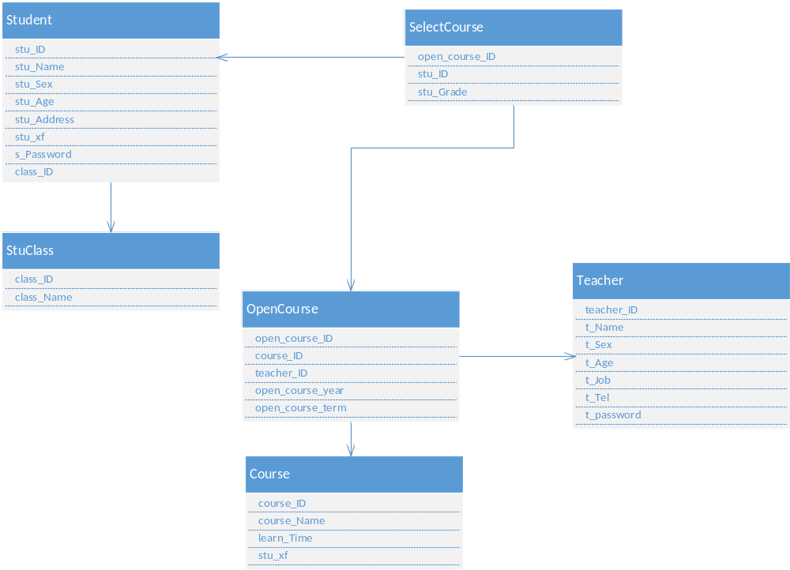  - 系统部署图（总体部署图+各节点设计)  4、系统时序图、状态图（看清楚用例）等 | 五、实验心得  学习收获与心得，  实验3-2：系统设计-面向对象设计

